**Como parte de este ejercicio se pide realizar lo siguiente a través de las herramientas que entrega Maven:**

Grupo 2:  
- Marlene Castro  
- Omar Sepúlveda  
- María Fernández  
- Fabián Collao

**1.** Realice una compilación del proyecto.

**2.** Siga los pasos indicados en el texto guía para la generación del ejecutable del proyecto (en este caso un archivo WAR).

**3.** Finalmente, haga una limpieza del proyecto.

El entregable debe ser ***un archivo Word con al menos cuatro imágenes*** que den cuenta del proceso anterior. Se solicita que en las imágenes como **mínimo se muestre el resultado generado por la consola** en cada operación, y una imagen que muestre la generación del WAR respectivo a través de las herramientas que entrega Maven.

**Eclipse IDE**

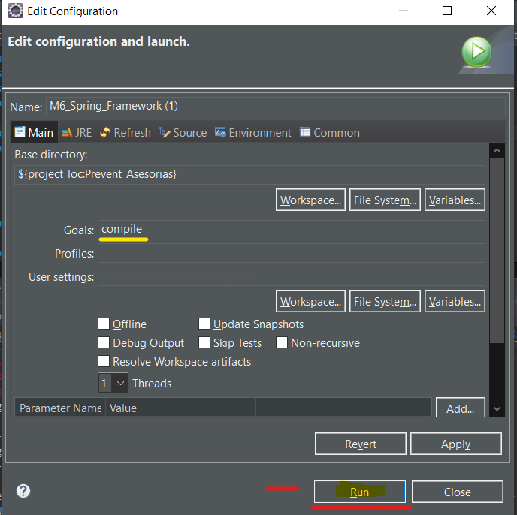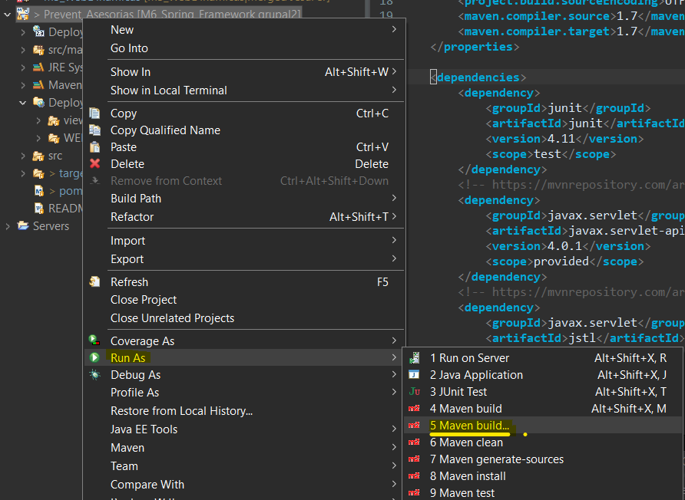**1.-Compilacion del proyecto**

**Resultado por Consola**

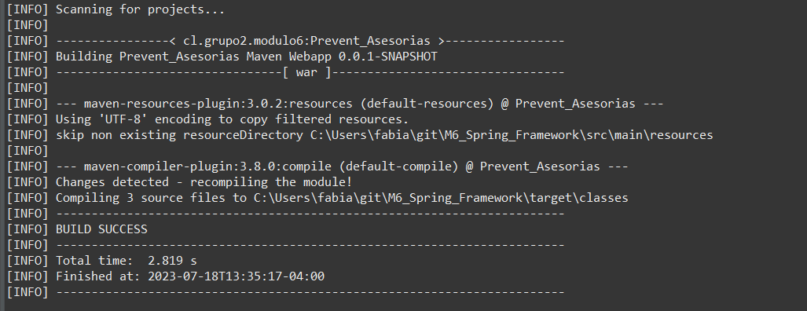

**2.-Generar WAR**

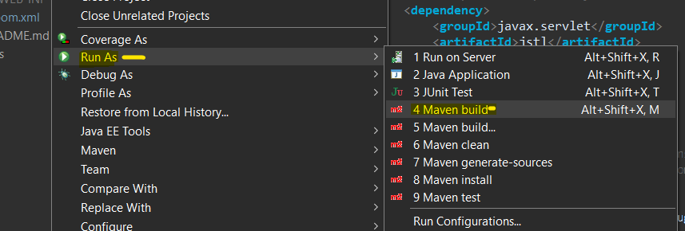

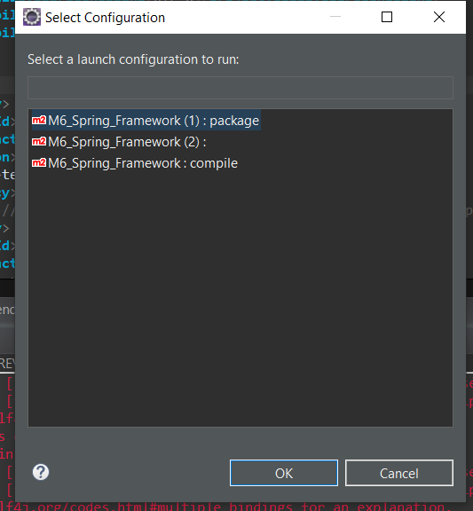

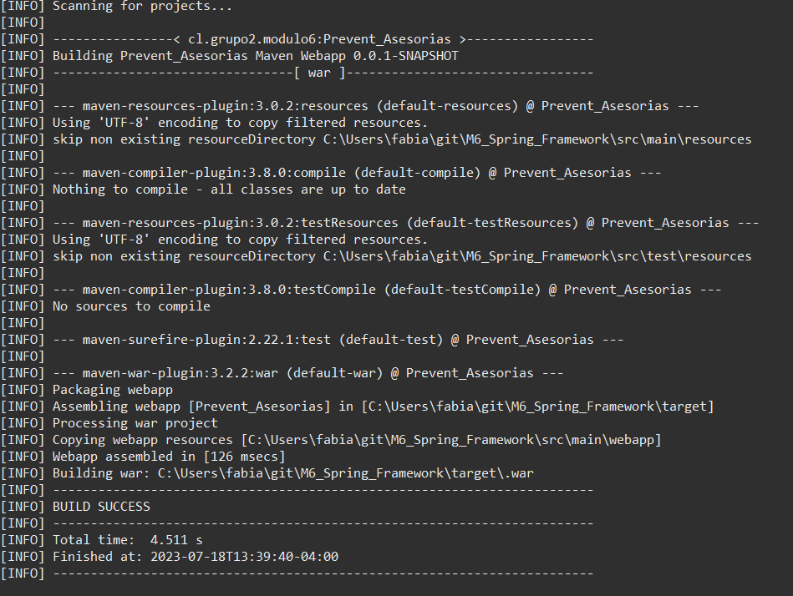

Consola

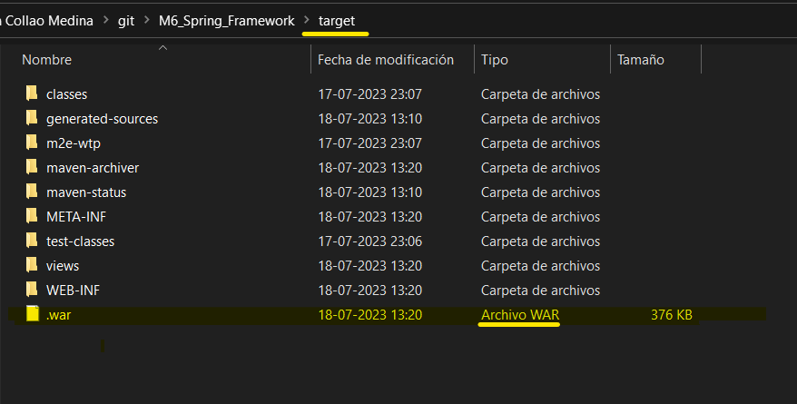

**3.-Limpiar el proyecto**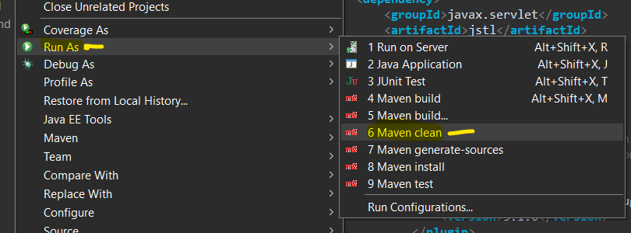

**\*\*Salida por Consola**

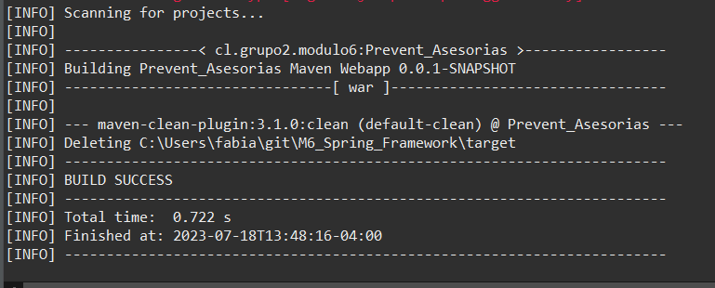

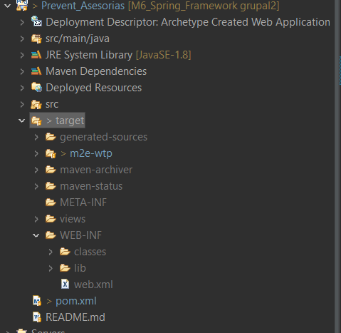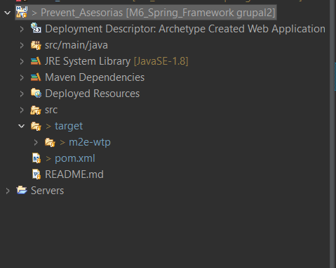**Proyecto Antes: Proyecto Después de la limpieza:**